20. 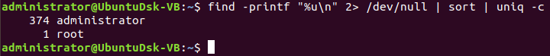

21.

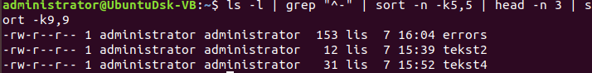

22.

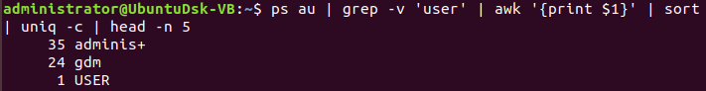

23.

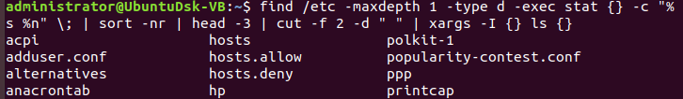

24.



25.

